SMUSURA0
SccReporteCierreMinutaCN17
Versión <1.0>

Historia de Revisiones
Fecha | Iteración  (Façade, Filled, Focused, Refined) | Versión | Descripción | Autor | Duración
01/07/2009 |  |  | Generación del caso de uso. | Azucena Suárez T.

Tabla de Contenidos
1. Breve Descripción 4
2. Entidades Involucradas 4
3. Flujo de eventos 4
3.1 Flujo básico 4
3.2 Flujos Alternos 5
4. Diagrama 6
5. Interface con el usuario 6

SccReporteCierreMinutaCN17

Breve Descripción

Permite visualizar en pantalla, impreso o en archivo la Información sobre el detalle de recibos incluidos en los cierres diario de cartera asociados a una Minuta de Depósito específica. Esta información se presenta agrupada por la Minuta de Depósito seleccionada, independientemente que la Minuta esté asociada a recibos que se encuentran en diferentes cierres por la Fuente de Financiamiento y en diferentes Fechas de Cierre. Puede ser invocado desde la opción “Cierre Diario de Cartera” en el menú principal del módulo de Contabilidad. El código de este reporte es CN17.

Este reporte tendrá la particularidad que si el usuario selecciona un recibo sin Minuta entonces generará el listado de todos los recibos que no tengan asociada Minuta para dicho Cierre Diario de Cartera seleccionado.

Esta opción se habilita solamente si el usuario conectado tiene un rol que le permita la acción ImprimirCN17.

Entidades Involucradas
ENTIDAD | LEE | ESCRIBE | BORRA
SccReciboOficialCaja | X
SccCierreDiarioCaja | X
ScnTransaccionContable | X
SccTablaAmortizacionPagos | X
SteMinutaDeposito | X
SccCierreDiarioCajaDetalle | X
StbValorCatalogo | X

Flujo de eventos

Flujo básico

El usuario selecciona la opción “Cierre Diario de Cartera”.

El usuario selecciona la Fecha de Inicio y Fin del Cierre que desea presentar.

El usuario selecciona la acción de “Refrescar” y luego se ubica sobre cualquiera de los cierres activos (no debe posicionarse sobre un cierre anulado), que se le presentan en el maestro de la pantalla.

El usuario debe ubicarse sobre cualquiera de los recibos en el detalle del cierre seleccionado, que tenga asociada la Minuta de Depósito que desea imprimir su información.

El usuario selecciona la opción de “Imprimir Minuta CN17”.

El sistema presenta el reporte correspondiente mostrando los datos que se detallan a continuación. Los datos del reporte van agrupados por la Minuta de Depósito seleccionada.

El sistema presenta los siguientes datos en el encabezado de cada página del reporte:

Fecha Depósito: Fecha de la Minuta de Depósito. Se utiliza el contenido del campo SteMinutaDeposito.dFechaDeposito, enlazado por el campo SccReciboOficialCaja.nSteMinutaDepositoID.

No. Depósito: Número de la Minuta de Depósito. Se utiliza el contenido del campo SteMinutaDeposito.sNumeroDeposito, enlazado por el campo SccReciboOficialCaja.nSteMinutaDepositoID.

Monto C$: Monto de la Minuta de Depósito. Se utiliza el contenido del campo SteMinutaDeposito.nMontoDeposito, enlazado por el campo SccReciboOficialCaja.nSteMinutaDepositoID.

El sistema presenta los siguientes datos en el detalle de cada página del reporte:

No. Recibo: Número del Recibo Oficial de Caja. El dato que se presenta es a partir del campo SccReciboOficialCaja.nCodigo.

No. Cuota: Número de Cuota que se está pagando con el recibo, puede ser total o parcial. Este dato se presenta a partir del campo SccTablaAmortizacionPagos.nNumeroCuota, enlazada por el campo SccCierreDiarioCajaDetalle.nSccTablaAmortizacionPagosID.

Principal: Valor del Recibo Oficial de Caja distribuido como Principal de la Cuota. Este dato se presenta a partir del campo SccTablaAmortizacionPagos.nPrincipal.

Intereses Corrientes: Valor del Recibo Oficial de Caja distribuido como Intereses Corrientes de la Cuota. Este dato se presenta a partir del campo SccTablaAmortizacionPagos.nInteresesCorrientes.

Mantenimiento: Valor del Recibo Oficial de Caja distribuido como Mantenimiento al Valor de la Cuota. Este dato se presenta a partir del campo SccTablaAmortizacionPagos.nMantenimientoValor.

Intereses Moratorios: Valor del Recibo Oficial de Caja distribuido como Intereses Moratorios de la Cuota. Este dato se presenta a partir del campo SccTablaAmortizacionPagos.nInteresesMoratorios.

Total: Suma de los datos sobre Principal + Intereses Corrientes + Mantenimiento al Valor + Intereses Moratorios. Este dato se toma del contenido de los siguientes campos: SccTablaAmortizacionPagos.nPrincipal + SccTablaAmortizacionPagos.nInteresesCorrientes + SccTablaAmortizacionPagos.nMantenimientoValor + SccTablaAmortizacionPagos.nInteresesMoratorios.

Valor del Recibo: Valor del Recibo Oficial de Caja. Este dato se presenta a partir del campo SccReciboOficialCaja.nValor.

No. Transacción: Número de la Transacción contable. Se utiliza el contenido del campo ScnTransaccionContable.sNumeroTransaccion, enlazado por el campo ScnTransaccionContable.nSccCierreDiarioCajaID.

El sistema presenta Totales por la Minuta de Depósito. Se presentan como totales las sumatorias por columna, de los siguientes datos: Principal, Mantenimiento, Intereses Corrientes, Intereses Moratorios y Valor del Recibo. Adicionalmente, se incluyen los siguientes totales:

Recibos en el Depósito: Número de recibos incluidos en la Minuta de Depósito y se debe mostrar el número del depósito.

Diferencia C$: Es la diferencia entre el Monto del Depósito y la sumatoria de la columna Total.

Diagrama

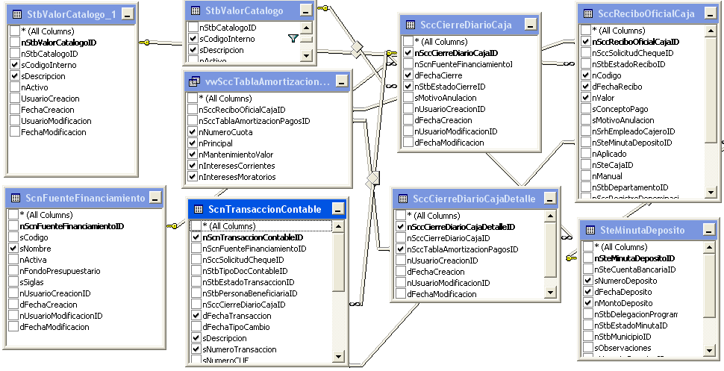

Interface con el usuario
Este caso de uso requiere una pantalla emergente para la selección de los parámetros del reporte.

